Видача тестового чеку у Вчасно.POS

Зміст:
- Для роботи на пристрої Android
- Для роботи на Windows

Для роботи на пристрої Android:

- Встановіть Вчасно.Касу: завантажте файл за посиланням або ж завантажте застосунок з Google Play. Відкрийте застосунок Вчасно.Каса на пристрої.
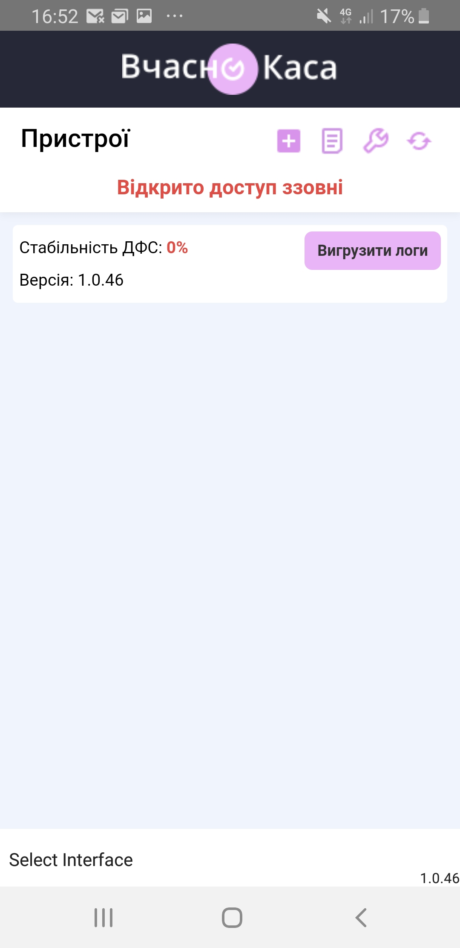

- Встановіть Вчасно.POS: завантажте файл за посиланням або ж завантажте застосунок з Google Play

- Введіть свій логін і пароль, які вказали раніше при реєстрації аккаунта у Вчасно.POS.
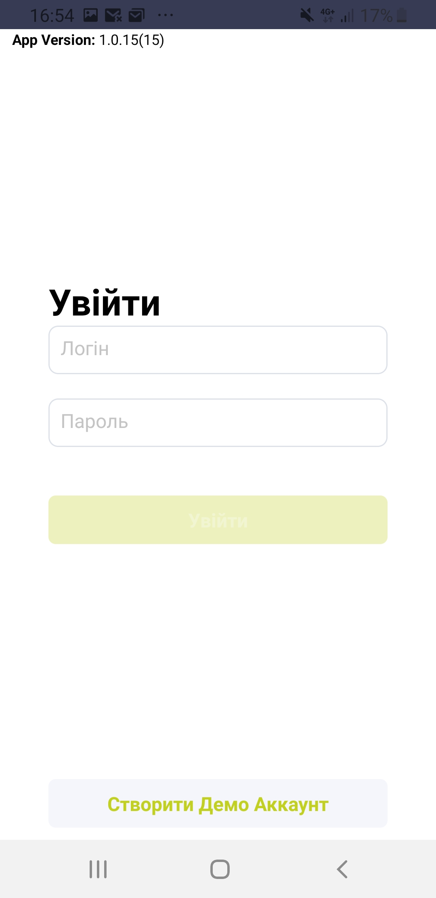

- З'явиться тестове робоче місце. Біля “Робоче місце 1” натисніть “Прив'язати”, а потім “Продовжити”. Дочекайтеся завершення синхронізації даних. Введіть PIN-код (4 цифри, які вказали при реєстрації).
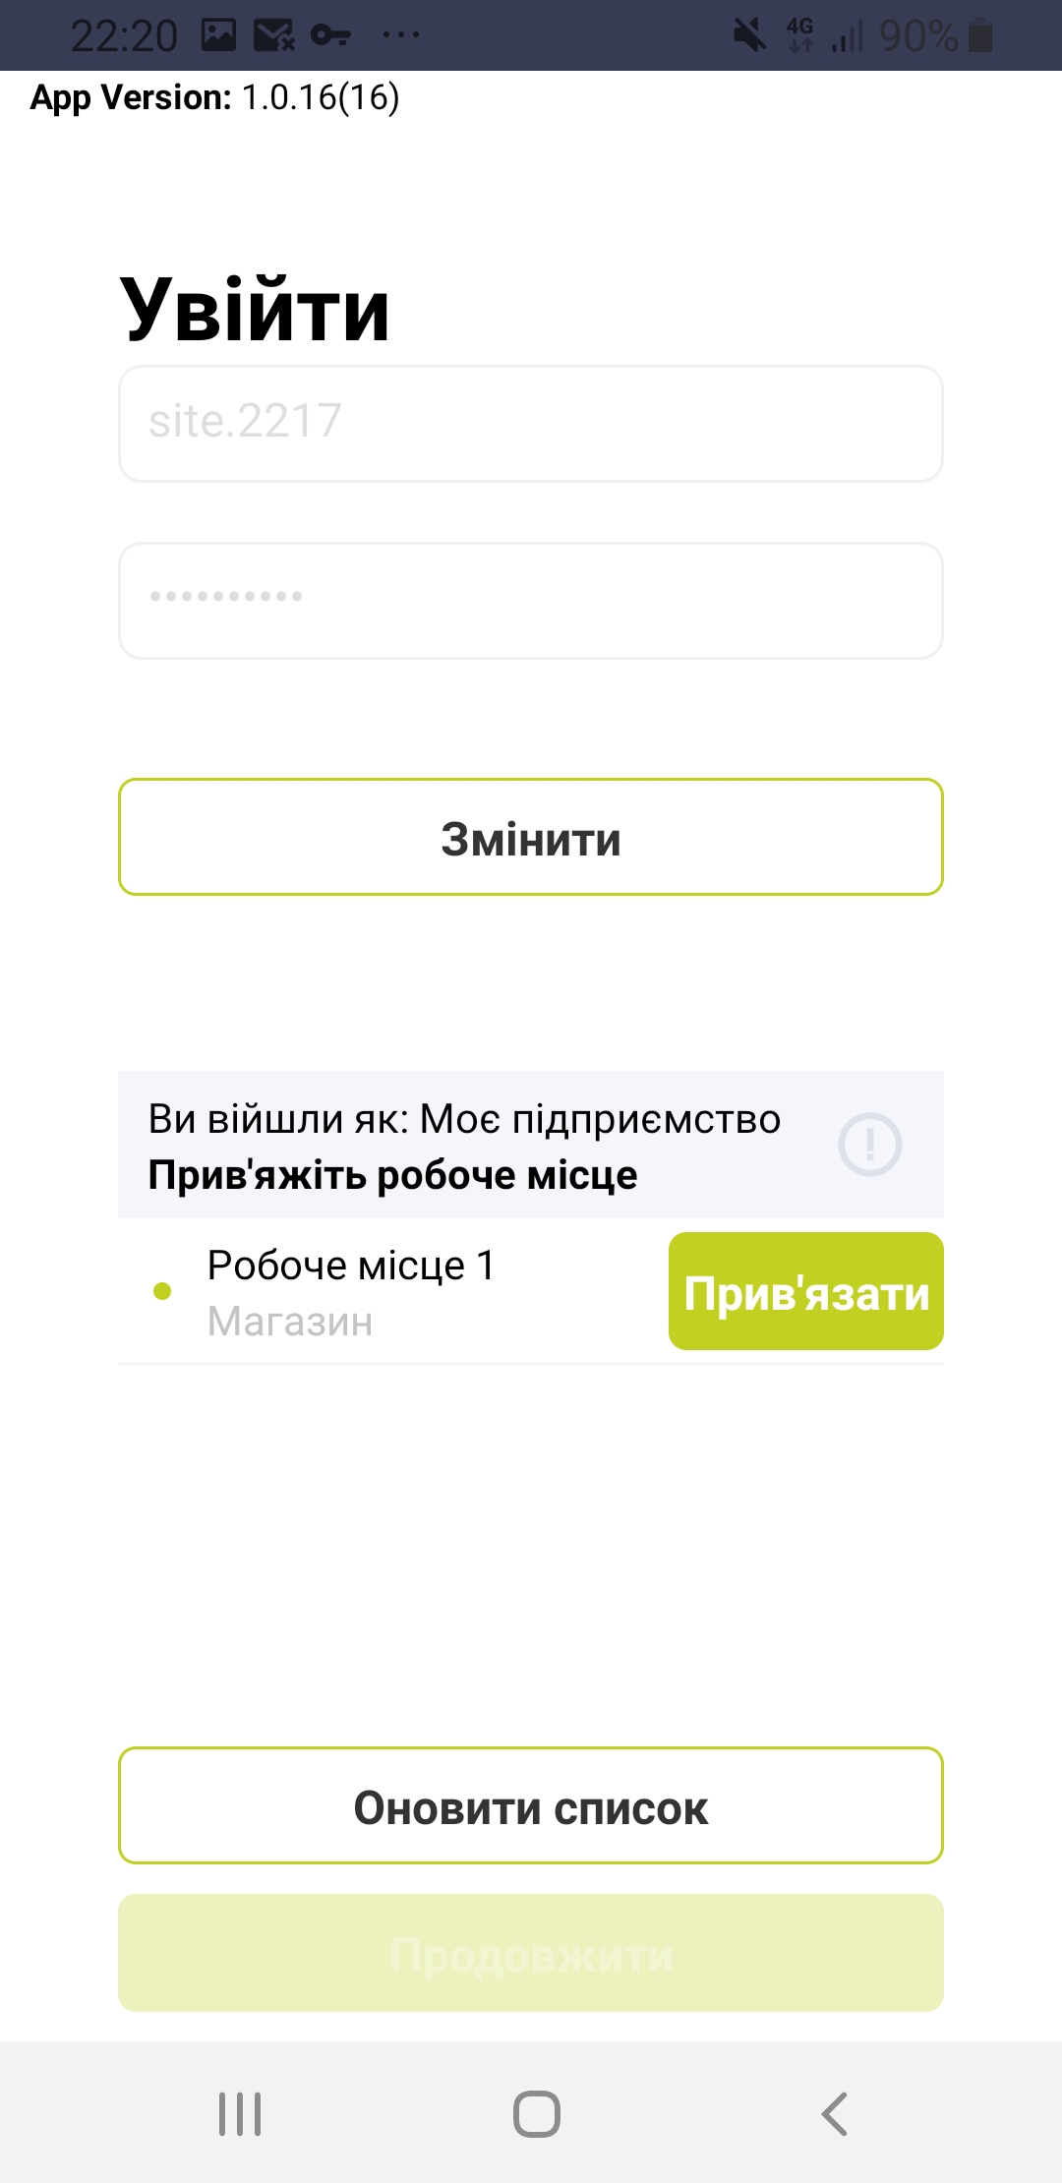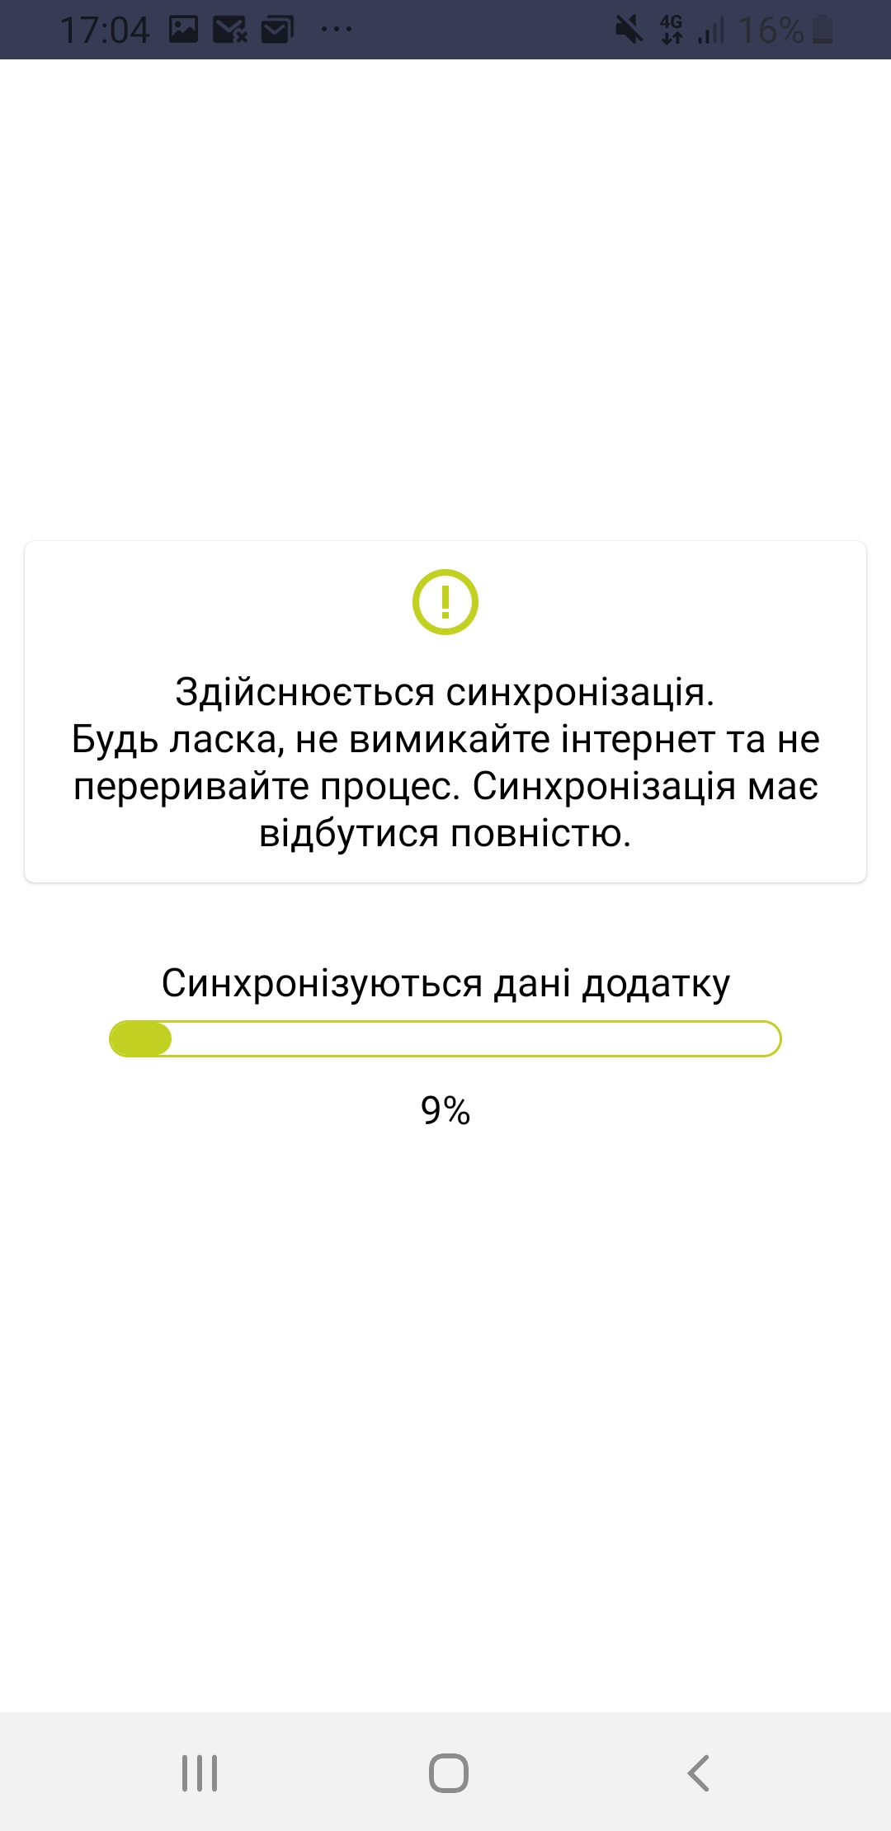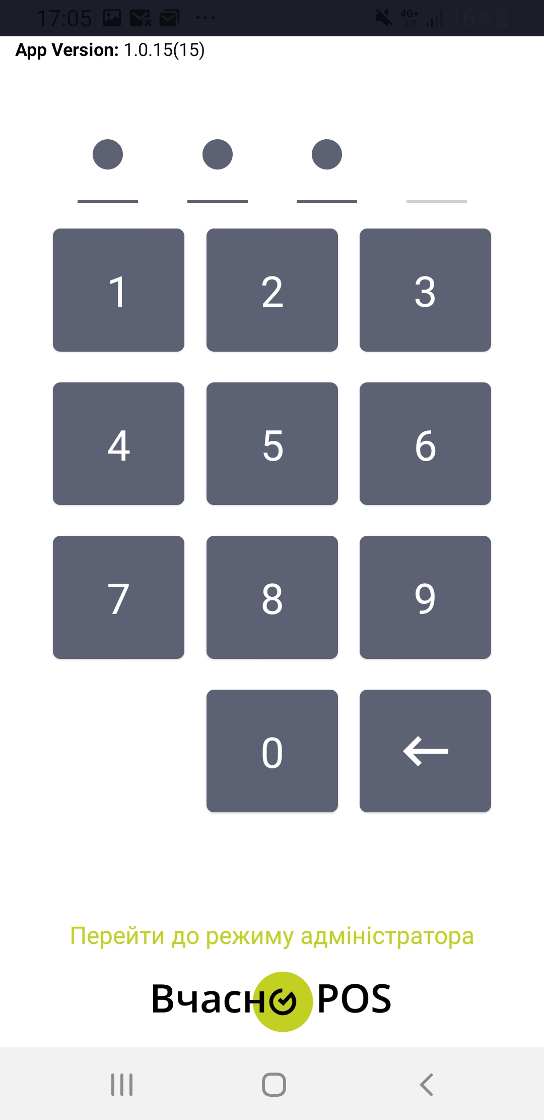

- В головному меню натисніть Відкрити зміну. У вікні, що відкриється, знову натисніть кнопку Відкрити зміну. Після чого в головному меню натисніть “Новий чек”
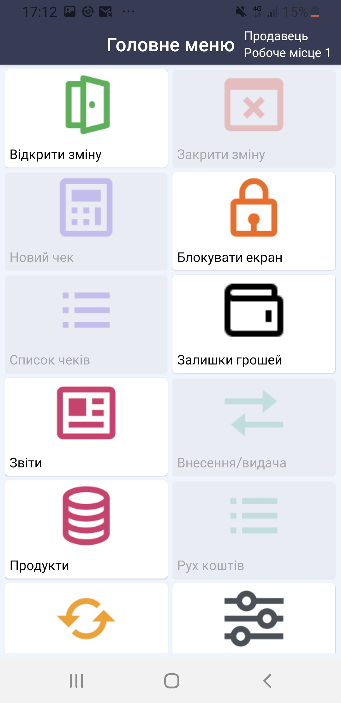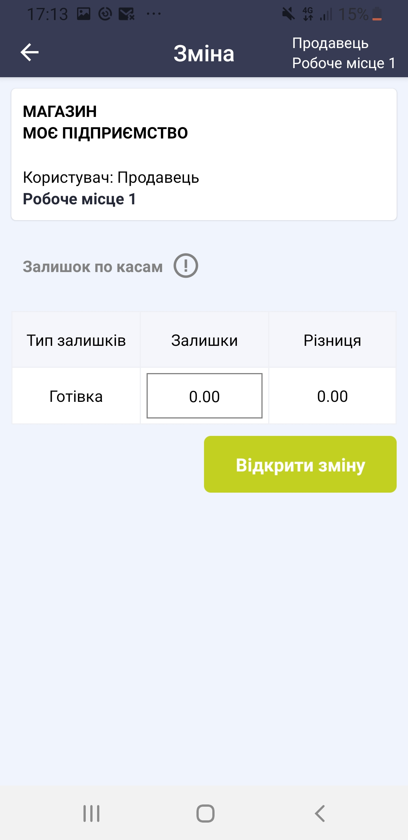

- Виберіть в “Меню” товарів категорію товару та виберіть тестовий товар для продажу. Введіть кількість одиниць товару і натисніть “ОК”.

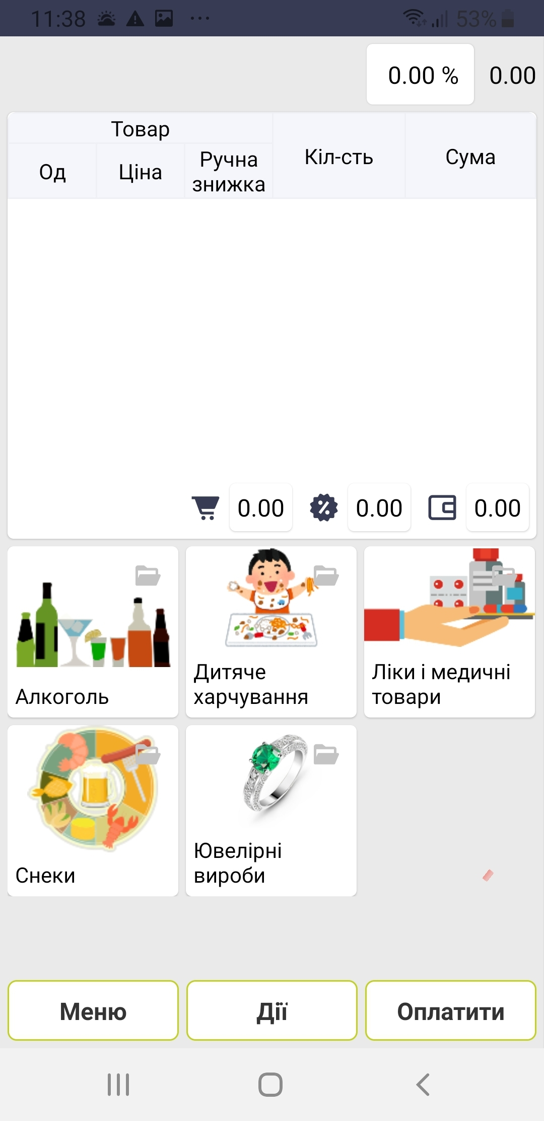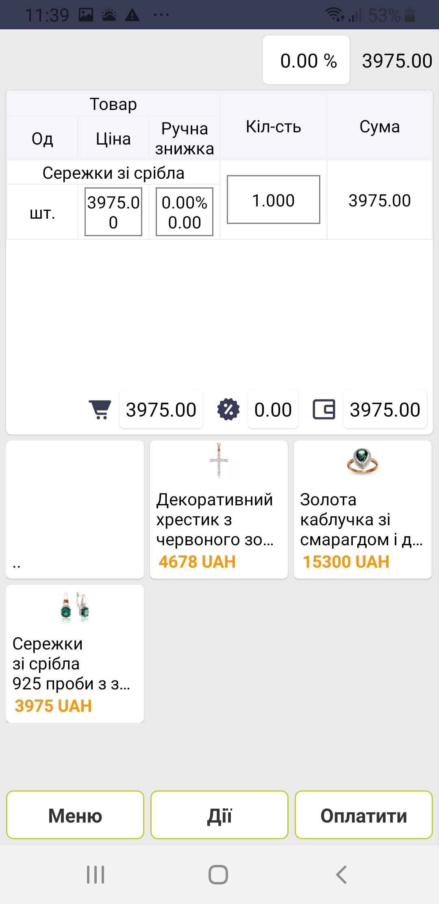

- Натисніть “Оплатити” та виберіть метод оплати (Банківська картка або Готівка), введіть суму замовлення. Натисніть “Провести”. Відобразиться електронний чек. Це фіскальний чек, в ньому роздруковані всі необхідні дані і QR-код. Чек буде роздрукований на підключеному до ПК принтері (за бажанням), або відправлений на пошту.
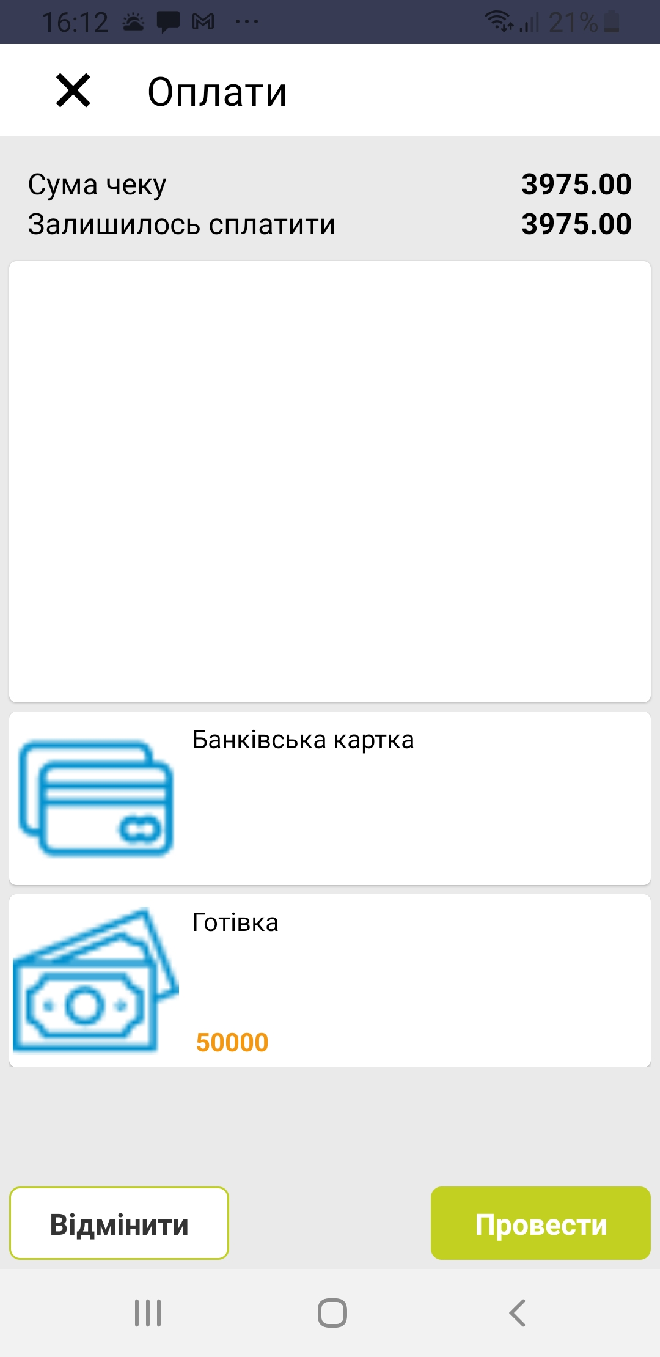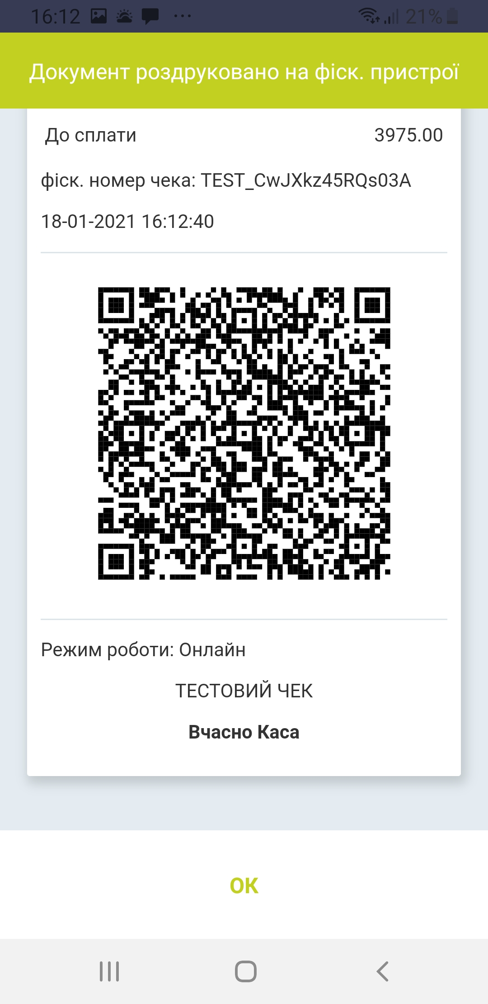

- Після того, як робота з касою завершена, необхідно завершити сеанс, закривши зміну. Це аналог закриття фізичної каси магазину.

Для роботи на Windows:

- Встановіть Вчасно.Касу: за посиланням завантажте файл для Windows DeviceManager.rar. Розархівуйте файл та введіть пароль: 1234
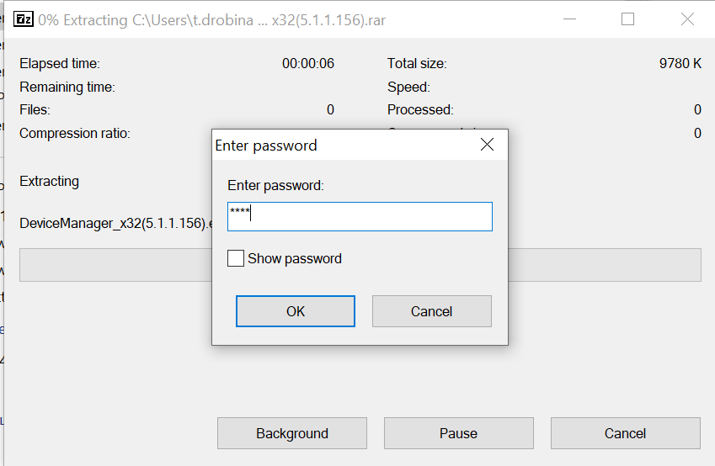

- Натисніть Install, програма встановлюється автоматично, після чого натисніть Finish.

- На робочому столі з'являється 2 ярлики. Встановлення тестової каси завершено!

- Виберіть в меню Вчасно.POS Робочі місця — Магазин.Робоче місце1.
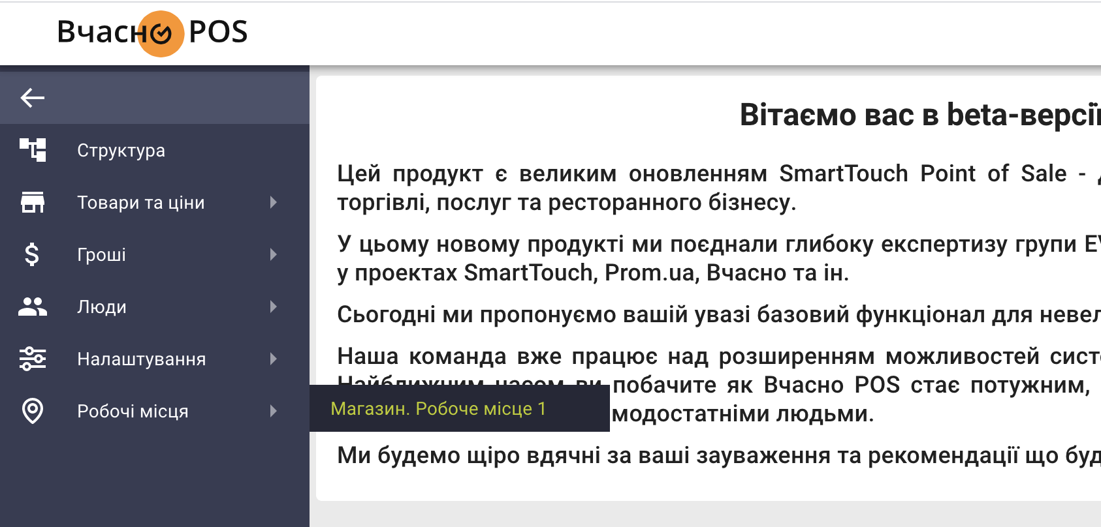

- Введіть PIN-код для входу (4 цифри, які ви зазначили при реєстраціі) і ви потрапите на Робоче місце продавця (касира). Натисніть в меню кнопку Відкрити зміну.
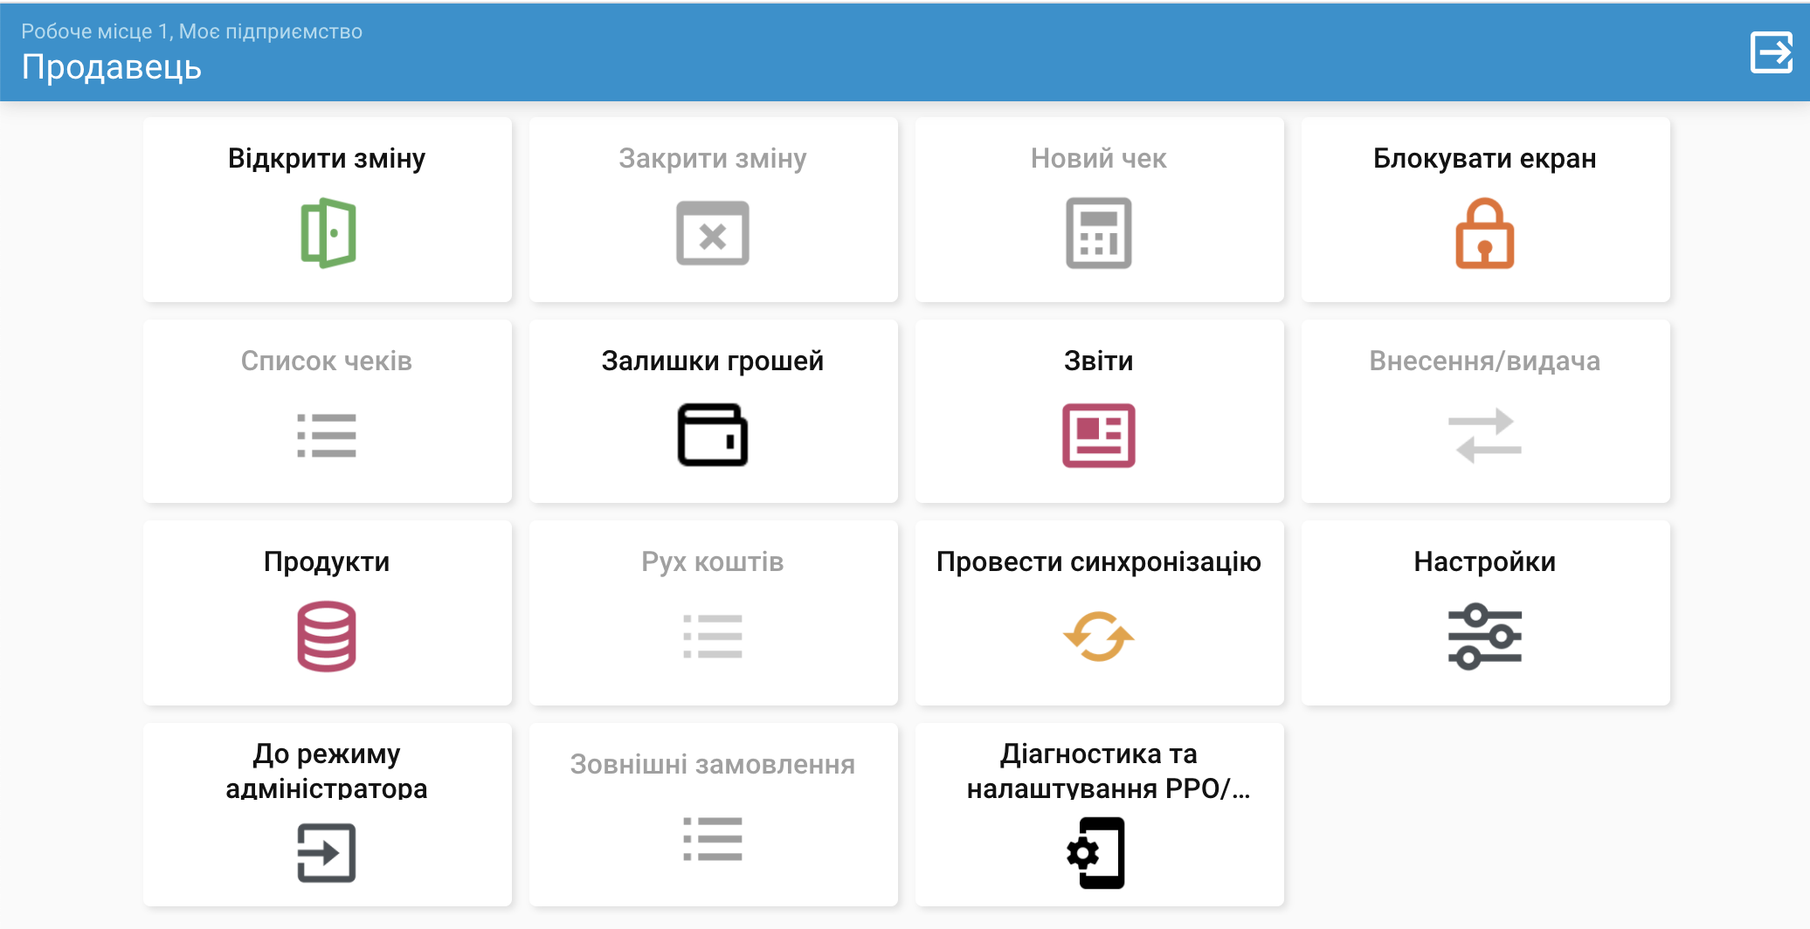

- У вікні, що відкриється, знову натисніть кнопку Відкрити зміну.
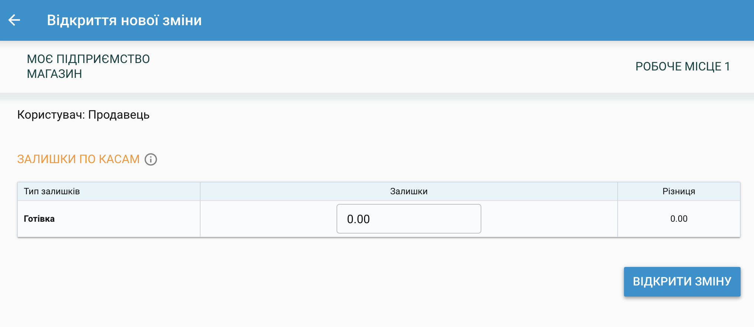

- Зараз можна створювати Новий чек. У головному меню натисніть кнопку Новий чек.
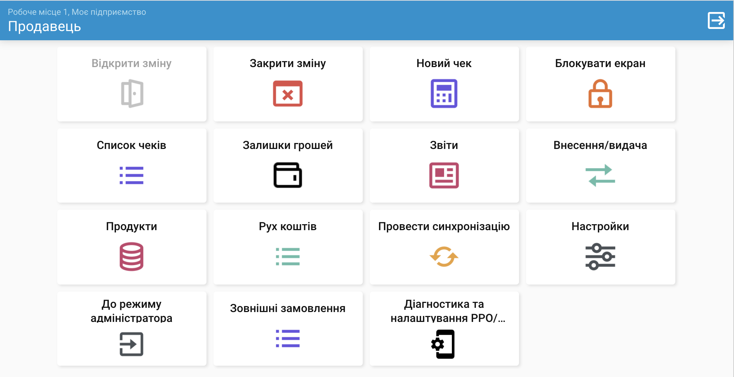

- Виберіть з переліку тестових товарів будь-який. Введіть кількість на натисніть ОК
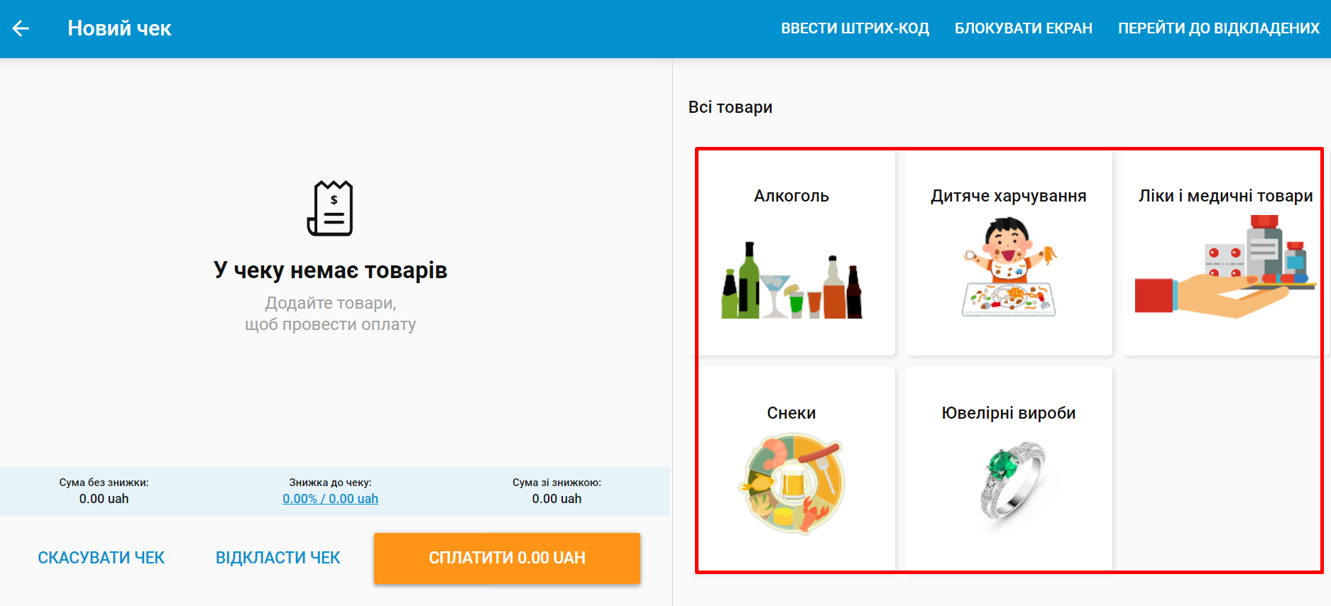

- Натисніть Сплатити
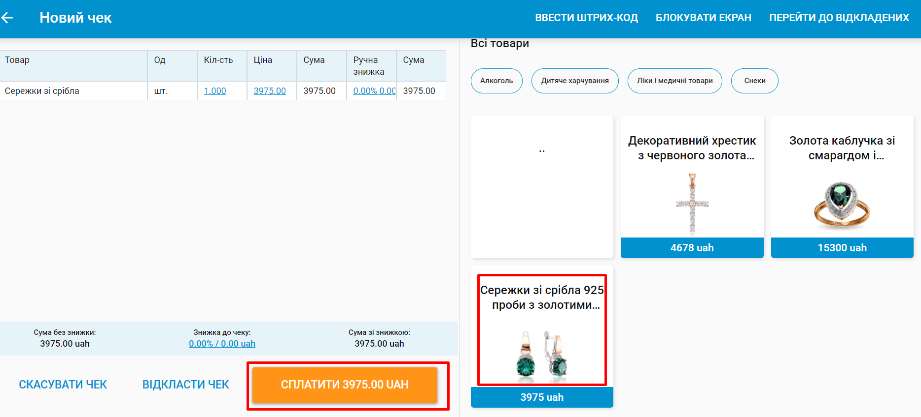

- Виберіть метод оплати (Банківська картка або Готівка), введіть суму замовлення 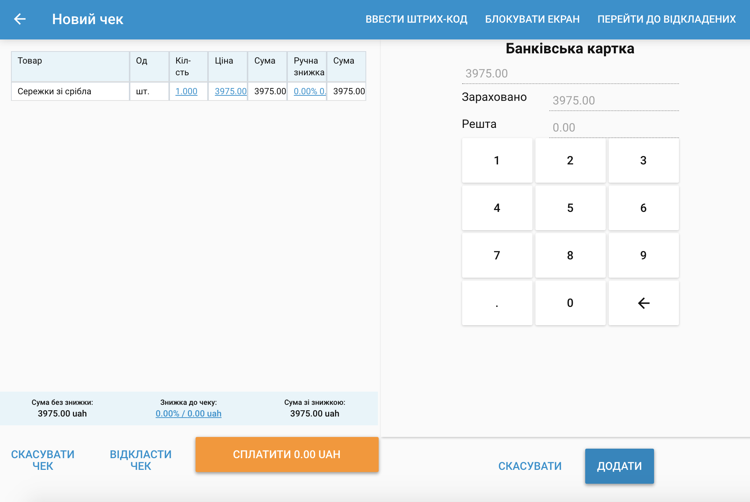

- Натисніть Додати. На екрані з'явиться оплата, яка пройшла успішно. Натисніть Провести.
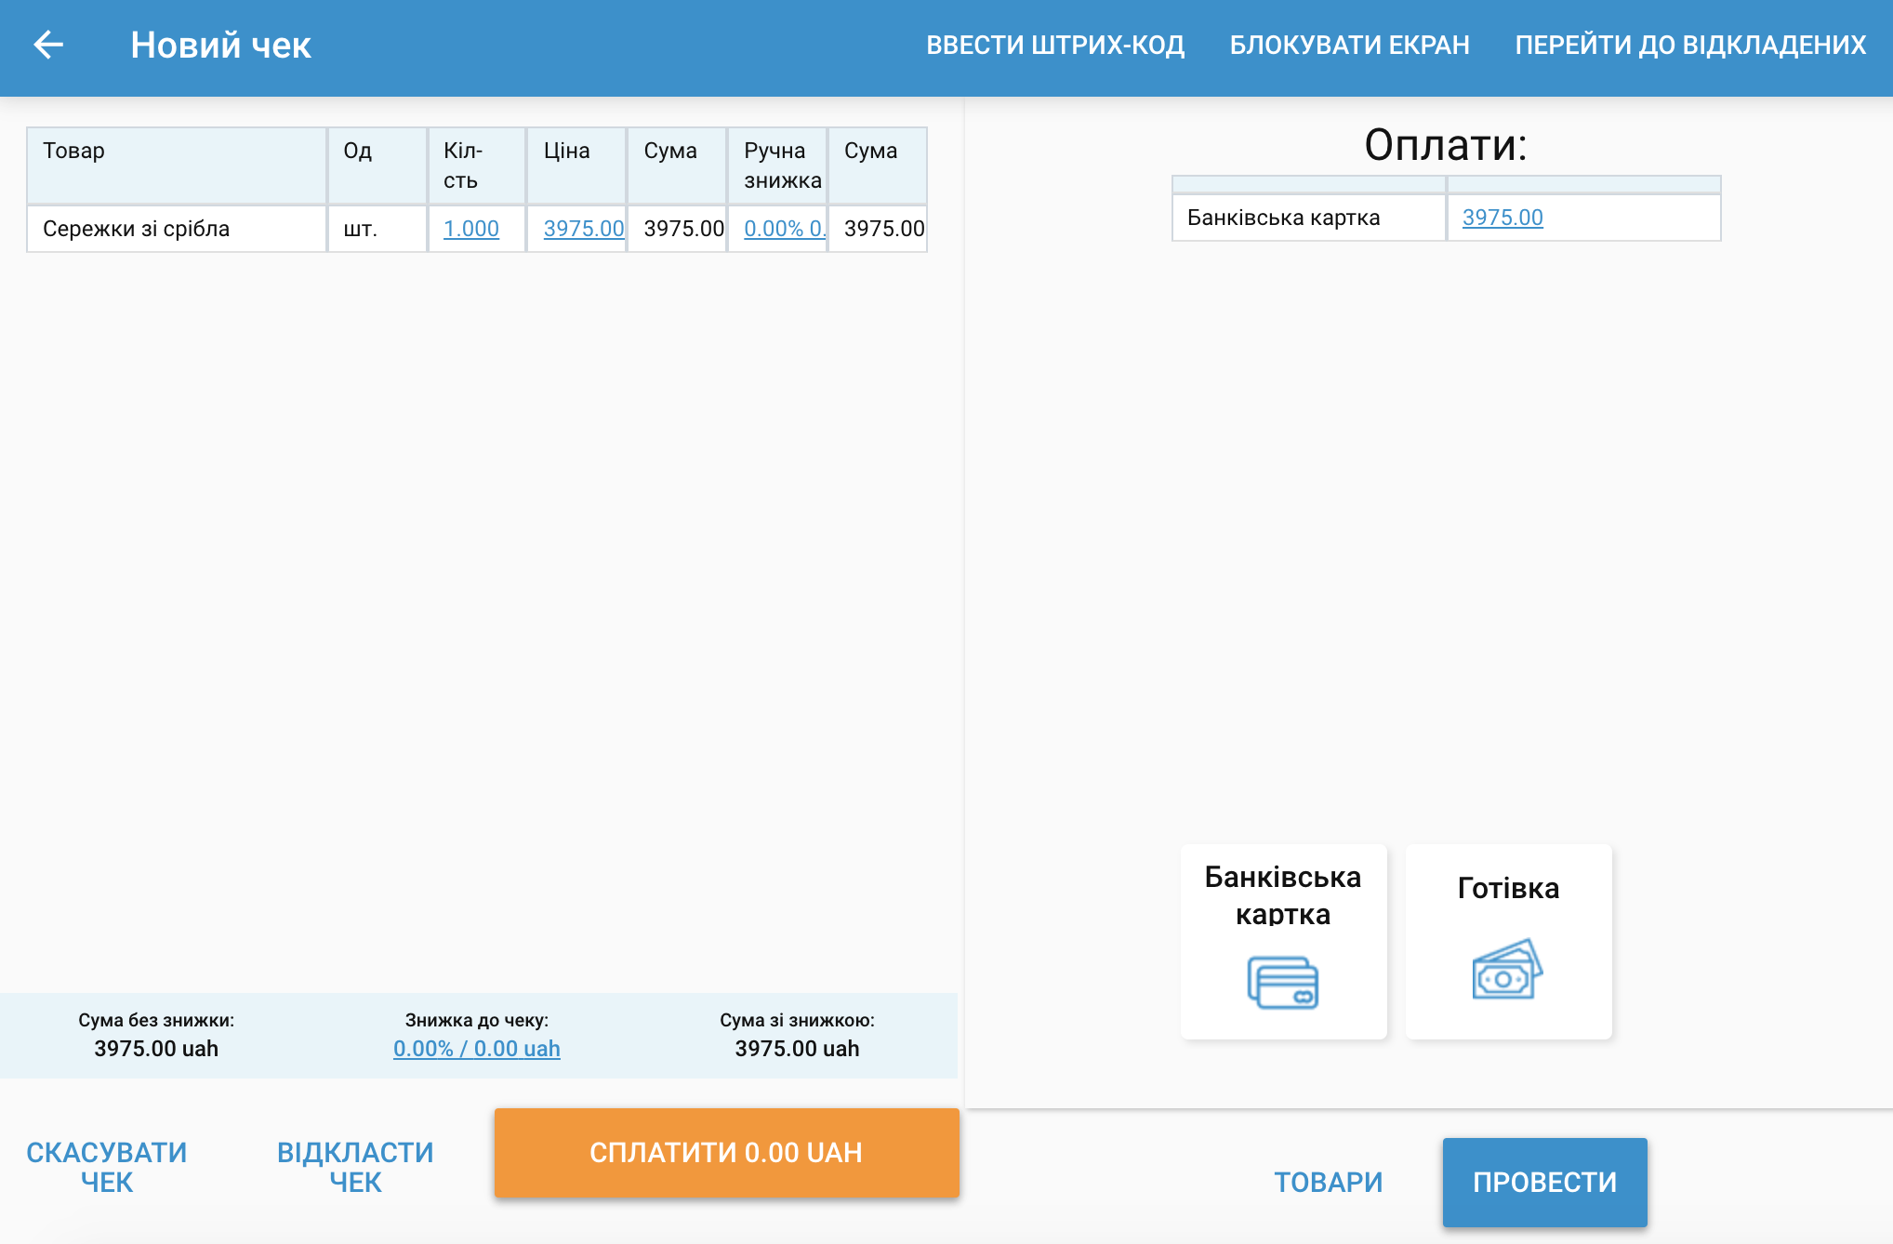

- У вікні "Документ роздруковано на фіск. пристрої " відобразиться електронний чек. Це фіскальний чек, в ньому роздруковані всі необхідні дані і QR-код. Чек буде роздрукований на підключеному до ПК принтері (за бажанням), або відправлений на пошту.
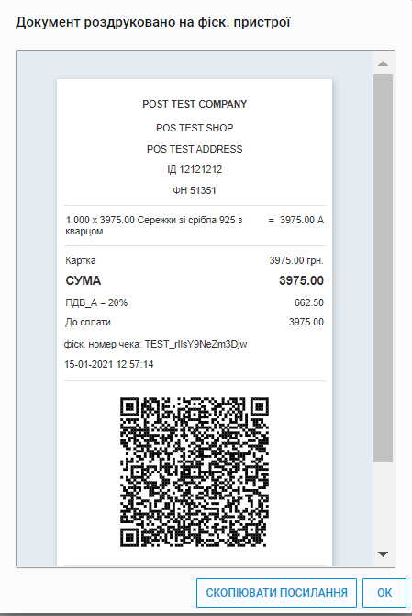

- Після того, як робота з касою завершена, необхідно завершити сеанс, закривши зміну. Це аналог закриття фізичної каси магазину.
